10.07.24

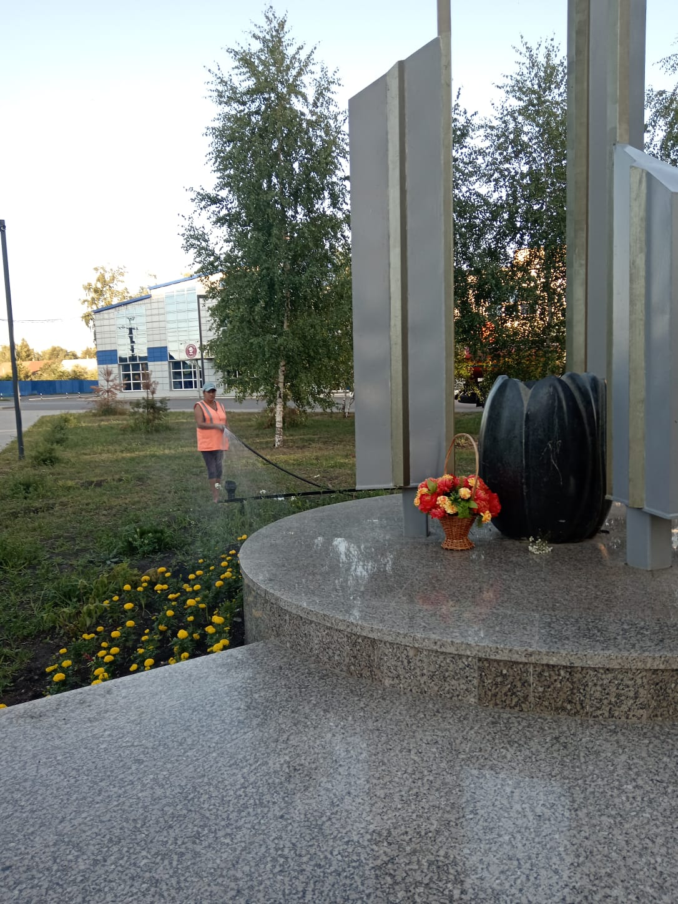

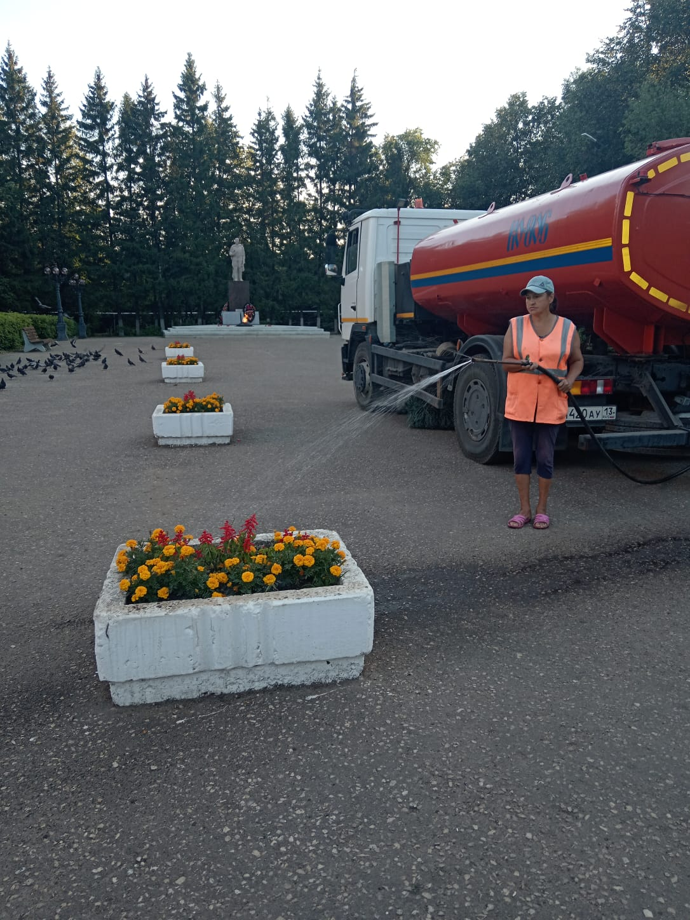

Полив цветов и насаждений

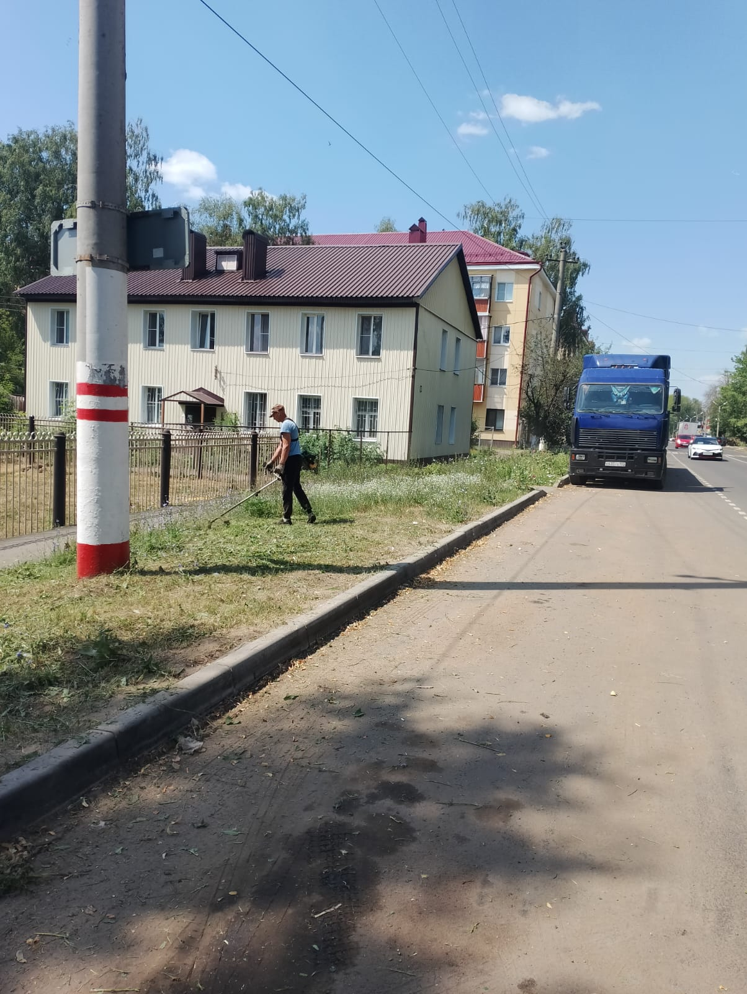

Покос травы по ул. Маяковского

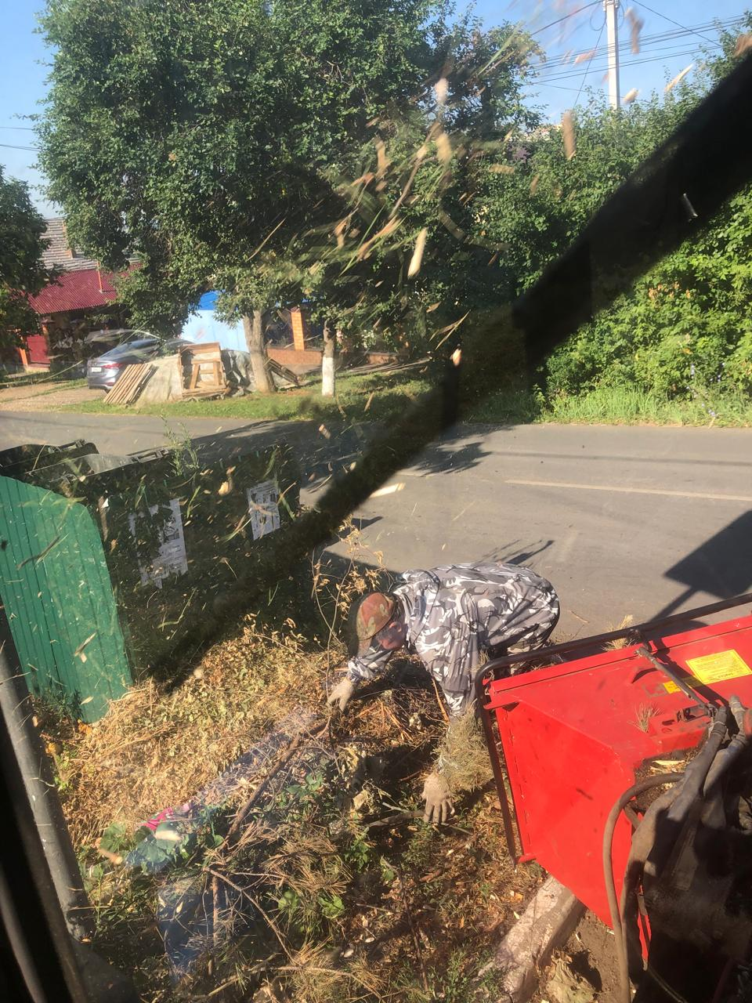

ул. Трынова, Интернациональная, Пугачевская, Терешкова, Зеленая. дробление кустов

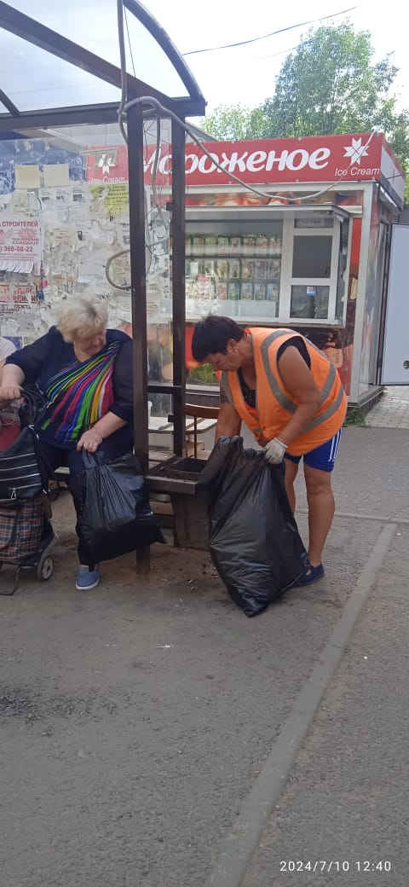

Уборка мусора

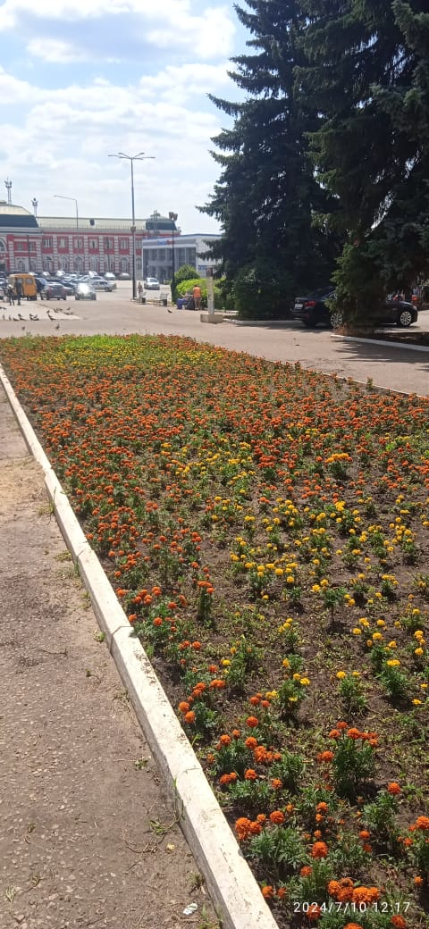

Прополка цветов ул. Привокзальная.